
UNIVERSIDAD NACIONAL DE CÓRDOBA
FACULTAD DE CIENCIAS EXACTAS, FÍSICAS Y NATURALES
CÁTEDRA DE SISTEMAS DE COMPUTACIÓN

Trabajo Práctico Nº 1:

Nombre del grupo:
INGENIA

Integrantes:
Juan Pablo Sanchez Busso - 41888792

31/03/2025

Objetivos:
Armar una lista de benchmarks, ¿cuáles les serían más útiles a cada uno? ¿Cuáles podrían llegar a medir mejor las tareas que ustedes realizan a diario?
Pensar en las tareas que cada uno realiza a diario y escribir en una tabla de dos entradas las tareas y que benchmark la representa mejor.
¿Cual es el rendimiento de estos procesadores para compilar el kernel de linux?
Intel Core i5-13600K y AMD Ryzen 9590X 12-Core
Cual es la aceleración cuando usamos un AMD Ryzen 9 7950X 16-Core

Conseguir un esp32 o cualquier procesador al que se le pueda cambiar la frecuencia.
Ejecutar un código que demore alrededor de 10 segundos. Puede ser un bucle for con sumas de enteros por un lado y otro con suma de floats por otro lado.
¿Qué sucede con el tiempo del programa al duplicar (variar) la frecuencia?

Desarrollo:

Los benchmarks en este contexto se utilizan para medir el rendimiento de alguno de los componentes de la PC, como la capacidad del procesador para realizar alguna tarea, las imágenes por segundo que puede generar la placa de video, o la cantidad de información que puede manejar nuestra unidad de almacenamiento. Los benchmarks nos pueden dar información muy valiosa, por ejemplo, para comparar distintos componentes si estamos pensando en mejorar el equipo, o para evaluar su costo-calidad.

Hay que tener en consideración que debido a que existen una gran cantidad de benchmarks enfocados en aspectos específicos, debemos elegir el adecuado según que nos interese medir. Por lo tanto, si definimos cuales son las tareas que realizamos habitualmente, reducimos el espectro de benchmarks que nos serán de utilidad y que podemos realizar.

Algunos ejemplos de benchmarks son CrystalDiskMark, para los dispositivos de almacenamiento SSDs o HDDs, 3DMark para la tarjeta gráfica, Cinebench para el CPU, o PassMark para medir la latencia de nuestras memorias RAM.

Tarea realizada | Benchmark pertinente
Renderizado de video | Cinebench
Jugar videojuegos | 3DMark o Heavens
Diseño en 3D | Solidworks Performance Test
Descargar / Subir archivos | PassMark Network Benchmark

Un benchmark para evaluar la capacidad de procesamiento de la CPU, es medir cuanto tarda en crearse la build del kernel de Linux en una configuración default, en este caso la compilación 6.8. Los valores de estos benchmarks son cargados online por los diferentes usuarios para comparar resultados.
El primer procesador que observaremos será el Intel i5-13600K que es un procesador de 14 núcleos y 20 hilos con una frecuencia de clock de , el tiempo de compilación reportado es . El segundo procesador a analizar es el AMD Ryzen 9 5900X, el cual cuenta con 12 núcleos y 24 hilos con una frecuencia de trabajo de , el tiempo de compilación .

Podemos realizar la comparación de desempeño como una relación entre los valores de rendimiento de los procesadores, si definimos al rendimiento como la capacidad de un sistema en realizar una tarea y calculándola como la inversa de este tiempo.

Esto nos dice que el rendimiento del Ryzen 9 5900X es aproximadamente un 15% mas lento que el del i5-13600K.

Cuando usamos un AMD Ryzen 9 7950X 16-Core, el valor de tiempo reportado para compilar el kernel de Linux es de . Y luego lo comparamos con el rendimiento del i5-13600K.

Concluimos luego que la aceleración con este nuevo procesador es de un 57% mas de lo que teníamos anteriormente.

El siguiente apartado a tratar es el de time profilling, donde se analizara cuan veloz es nuestra PC para ejecutar una serie de codigos, y a partir de ello producir un perfil de datos.
El primer paso es hacerse con los archivos donde se encuentra el codigo y hanilitar la creacion de perfiles durante la compilación.

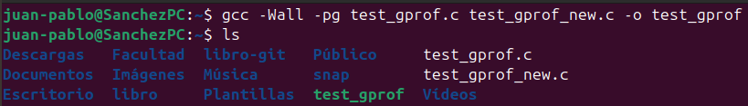

Ejecutamos el codigo y esperamos a que finalice.

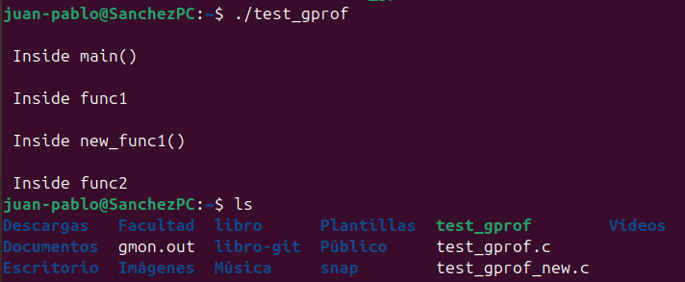
Se genera el archivo de nombre gmon.out el cual debemos procesar mediante la herramienta gprof para acceder a la información, y para ello creamos el archivo analysis,txt.
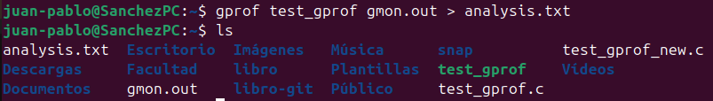
Luego podemos customizar la salida de gprof mediante flags como -p o -b, concluyendo con una tabla donde observamos los tiempos de demora de cada una de las funciones
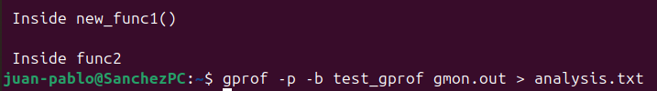
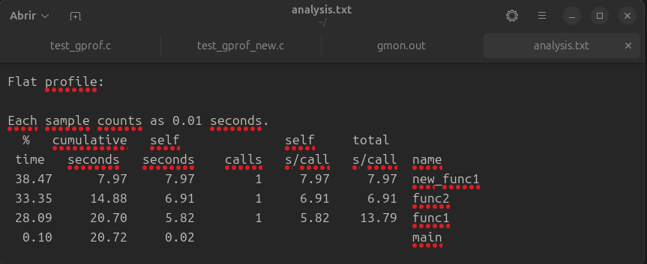
El ultimo apartado a tratar, consiste en realizar un pequeño benchmark sobre un microcontrolador con el objetivo de observar la relación frecuencia-tiempo de ejecución.

Realizare las pruebas y la medición con un Arduino Pro Micro, este funciona a partir de un microcontrolador Atmega32u4, en condiciones normales de trabajo usamos el cristal externo de 16MHz que tiene la placa, pero este microcontrolador nos da la posibilidad de utilizar su oscilador interno de 8 MHz, debido a que es la mitad de la frecuencia podemos comparar de forma fácil los tiempos de ejecución del programa.

El código con el que realizaremos la prueba es el siguiente:

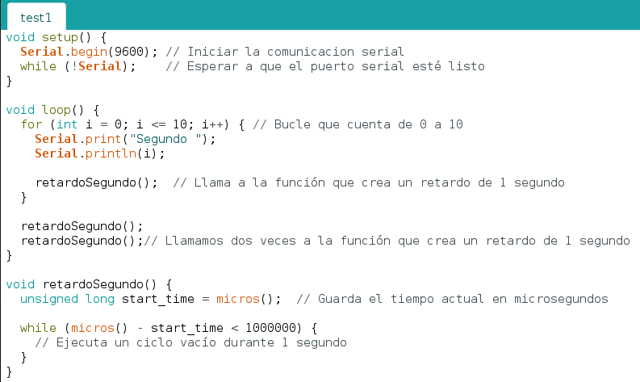
Imprime en el monitor serial cada aproximadamente un segundo, y cuenta hasta 10, para luego repetir el proceso.

En primer lugar la frecuencia de trabajo viene dada por el cristal externo de 16 MHz. Ejecutando el código, y observando las impresiones sobre el monitor serie, que viene incluida en la IDE de Arduino, podemos apreciar que el tiempo de ejecución es muy cercano a los diez segundos.

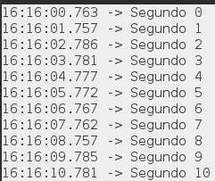

En segundo lugar, luego de realizar las configuraciones para utilizar el oscilador interno de 8 MHz, volvemos a ejecutar el mismo código, donde apreciamos que a la mitad de la frecuencia de reloj, demoro el doble en finalizar concluyendo en alrededor de veinte segundos.
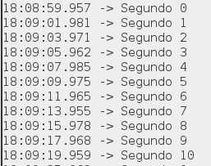

Con esta prueba observamos claramente la relación entre la frecuencia a la que trabaja un microcontrolador y su tiempo de ejecución.

